Básničkový kalendář  Třída 1  Květen  Světem letí novina,  že prý květen začíná.  Všechno kvete, krásně voní  motýlci a včelky se spolu honí.  Pusa  Sladkou pusu jako med,  pošlu Ti ji, mámo hned.  Letí, letí, pusinka,  dostane ji maminka.  Mámo ze všech nejkrásnější,  mámo ze všech nejvzácnější,  počkej, mámo, chviličku,  dám Ti sladkou hubičku.  Do ZOO  Do ZOO já chodím rád,  bydlí tam můj kamarád.  Pochází až z Afriky  a je tuze veliký.  Velké uši ten on má,  chobotem mi zamává.  Co ta očka vidí  Co ta očka vidí,  vidí, vidí lidi.  Tátu, mámu, holčičku,  kluka, dědu, babičku.  Bydlí spolu v domečku  na zeleném kopečku. | Včela  Já jsem malá včelička  od pylu jsem celičká.  Létám sem a létám tam,  z květin pyl já posbírám.  V úlu z něho dělám med,  pro své děti na oběd.  Třída 2  Květen  Měsíc květen, ten je prima,  to už není vůbec zima!  Všechny stromy rozkvetou,  včely na ně přilétnou.  Letí z květu na kvítek,  z jabloně hned na šípek.  Pyl moc pilně sbírají,  med z něj potom dělají.  Beruška  Parádnice mezi brouky,  nejkrásnější z celé louky.  Červené šatičky s malými puntíčky.  Na zvonku rosa, létá si bosa.  Pohoupá se na kvítečku,  hlídá totiž sedmou tečku.  Kopretiny  Kopretiny, kopretina,  všechny stejné, každá jiná.  Fouká větřík, v louce tráva  pod větříkem polehává. | Výlet  Jedna dvě tři čtyři pět,  šel krokodýl na výlet,  koukal tam a koukal tady,  prohlédl si staré hrady,  lesíky a louky v květu,  zastavil se u bufetu,  slupl kilo špekáčků,  pak si koupil žvýkačku,  sedl si a napsal pohled,  na pohledu bylo tohle:  Jedna dvě tři čtyři pět,  vyšel jsem si na výlet,  čekejte mě v pátek ráno,  ať je v kleci vyvětráno,  ukliďte mi prosím bazén,  už abych byl zase v Praze,  hodně jsem se nachodil.  Líbá vás váš krokodýl.  Rodina  Moje máma, to je máma,  máma, máma, maminka,  ta se nám tak právě hodí,  pro našeho tatínka.  A můj táta, to je táta,  hodného mám tatínka.  Dobře, že ho v světě našla  právě maminka.  Moje máma a můj táta,  tatínek a maminka,  K tomu ještě hodné děti –  to je naše rodinka. |  |  |   SLUNEČNÍČEK  měsíční zpravodaj  MŠ U Dvou sluníček  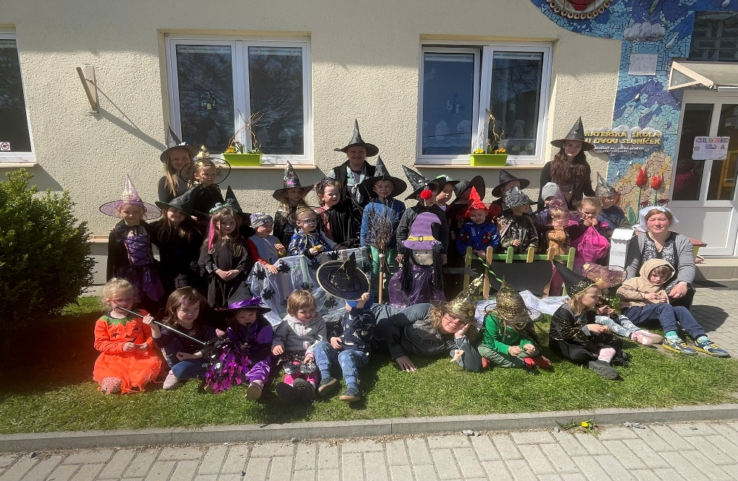  VÍTEJTE V NAŠÍ ŠKOLIČCE  květen 2026  www.msslunicka.cz

Informace pro rodiče  Vážení rodiče,  prosím o kontrolu náhradního oblečení dětí v šatnách. Spodní prádlo, ponožky, trička, punčocháče/legíny/tepláky na převlečení.  Je potřeba náhradní oblečení kontrolovat a doplňovat.  Sluníčka svítí, probouzí kvítí  Narozeniny slaví: Magdalenka Š., Elenka K., Stázička. Všechno nejlepší od srdíčka přejí dvě sluníčka.  Prosíme rodiče, aby děti měly při pobytu venku pokrývku hlavy.  19.5.2026 - prosím o vhodné oblečení a obuv, pokrývku hlavy. Batůžek, pití, popř. zeleninu, ovoce, gumové bonbony. Svačiny budou z MŠ, oběd je zajištěn v prostorách ZOO. Bude se vybírat 300,- Kč v den odjezdu.  Děkuji.  PROVOZ O LETNÍCH PRÁZDNINÁCH – MŠ U Dvou sluníček bude v provozu do 17.7.2026.  Od 10. – 21.8.2026 mohou děti navštěvovat MŠ v Moravské Chrastové.  Provoz MŠ U Dvou sluníček bude od 24.8.2026.  Děkuji všem rodičům za vstřícnost a spolupráci. |  |  | Výlet do záchranné stanice Lipec  Naše mateřská škola se vydala ve čtvrtek 16. dubna 2026 na zajímavý a poučný výlet do záchranné stanice Lipec. Děti se na tento den moc těšily, že uvidí zvířátka a dozví se o nich nové informace. Po příjezdu na místo jsme se nasvačily a poté už začal program, kdy si nejprve zopakovaly důležitá pravidla chování a pak už nás přivítal ježek Honzík, který se vůbec ničeho nebojí. Děti se dozvěděly, že když se ježek bojí, schoulí se do klubíčka. Aby to Honzík předvedl, musel by se podrbat na bříšku. Také se děti dozvěděly, že ježci nejí jablka, jak si někteří myslí, ale jejich oblíbenou potravou jsou žížaly. Dále děti viděly netopýra Hagrida, který má sice malé oči, ale velké uši. Do záchranné stanice se dostal poté, co narazil do zdi a poranil si křídlo. Velkým zážitkem byla i sova Siri, která dokáže létat mezi lidmi, aniž by do někoho narazila a byla slyšet. Poštolka Robík létala mezi dětmi a některým dokonce přistála i na hlavě. Zajímavý byl i příběh králíka, kterého si lidé v přírodě spletli se zajícem. Děti se tak naučily rozeznávat rozdíl mezi králíkem a zajícem a také si řekly, jak správně postupovat, když v přírodě najdou mládě. Odvážlivci se mohli vyfotit s dravcem Ludvíkem na ruce, což byl pro mnohé nezapomenutelný zážitek. Při procházce po stanici děti viděly například veverku Píťu, která se do stanice dostala jako malé mládě s krvácením z nosu. Nejvíce si pochutná na oříšcích, hlavně vlašských a lískových, ale bez skořápek. Dále jsme viděli husy, orly, krkavce nebo supa. Velkou pozornost vzbudili také čápi Hugo a Olivie, kteří narazili do drátů a poranili si křídla. Děti si mohly potěžkat i parohy od jelena a poznaly další zvířata, například výra velkého Evžena, puštíka Barunku nebo lišku Elišku, které říkají „stará babička“, protože už má ráda hlavně klid. Pozdravit nás přišla i hrdlička, která má nemocný zobáček – místo špičatého ho má zakulacený, a proto by si ve volné přírodě nedokázala sama obstarat potravu. Děti se tak dozvěděly, že ne všechna zvířata se mohou vrátit zpět do přírody. Některá si zvyknou na lidi nebo mají zdravotní omezení, a proto zůstávají v péči záchranné stanice. Na závěr si děti vybarvily omalovánky se zvířátky a čekalo je ještě jedno velké překvapení – mezi děti vběhlo divoké prase Ňufinka. Celý výlet se nám velmi líbil a odjížděli jsme plní zážitků. Děti si odnesly spoustu nových poznatků o přírodě a uvědomily si, jak důležité je chránit zvířata i jejich přirozené prostředí. Děkujeme pracovníkům záchranné stanice za krásný program a milé přijetí. Barbora Karásková, DiS.  Vědunka  V pátek 17. 4. 2026 za námi do školky zavítala úžasná Vědunka. Nejprve se s dětmi přivítala s písničkou Za vědou a seznámila je s tím, co je dneska čeká - pokusy s barvičkami. První pokus spočíval v míchání barev - do kelímků s vodou se dalo barvivo a děti měly 4 barvy (červenou, modrou, žlutou a bílou), z kterých postupně míchaly další barvy (zelenou, fialovou, oranžovou a růžovou). Následně se děti naučily novou písničku o barvičkách s doprovodem hrou na tělo. Poté děti zjistily pokusem, co se stane, když všechny vytvořené barvičky smícháme dohromady a jak postupným přidáváním barev se barva mění, čímž začala diskuze, jestli na světě existuje něco, co nemá vůbec žádnou barvu. Díky tomu Vědunka vytáhla tajný neviditelný dopis, který je napsaný průhlednou barvou a společnými silami se jej snažily odtajnit pomocí barvičky ve spreji a náhle uviděli na dopise popelnici. Poté se Vědunka s dětmi snažily vzpomenout, jaké barvičky mají popelnice a na co každá slouží a k tomu si zazpívali písničku s doprovodem hrou na tělo. Následoval další pokus, jak vytvořit díky zásaditosti různé barvičky a zase je nechat zmizet. A na závěr programu si děti zkusily čarování s barvičkami, kdy děti vyčarovaly žlutou, černou a neonově zelenou barvičku. Děti se rozloučily s Vědunkou pomocí písničky s dopravními prostředky a barvami semaforu. Děti si program velice užily a už se těšíme, co nás čeká příště!  Adéla Hejlová
  4.5. |  | MŠ | Přáníčko pro maminku
   | 09:30 | MŠ | Paní Holasová – povolání Statik
  5.5. |  | MŠ | Dáreček pro maminku
  6.5. | 8:15 hod. od MŠ | Boskovice | Plavecký výcvik
  7.5. |  | MŠ | Pečení
   | 09:30 | Silk | Den bezpečnosti a cyklistiky
  11.5. | 10:45 | MŠ | Dlouhý, Široký a Bystrozraký – div. soubor JOJO
  12.5. | 15:15 | MŠ | Den rodiny - besídka nejen pro maminku, ale pro celou rodinu – vystoupení dětí pro všechny blízké
  13.5. | 8:15 hod. od MŠ | Boskovice | Plavecký výcvik
  18.5. | 09:30 | Zahrada u Boucníků | Fotografování
  19.5. | 7:45 hod. odjezd | MŠ | ZOO Dvůr Králové nad Labem – školní výlet, návrat v cca 17 hod.
  20.5. | 8:15 hod. od MŠ | Boskovice | Plavecký výcvik
  21.5. | 09.30 | MŠ | Pěvecká přehlídka
  25.5. | 10:15 | MŠ | Stavitel města – malá technická univerzita
  27.5. | 8:15 hod. od MŠ | Boskovice | Plavecký výcvik

